МИНИСТЕРСТВО НАУКИ И ВЫСШЕГО ОБРАЗОВАНИЯ

РОССИЙСКОЙ ФЕДЕРАЦИИ

ФГБОУ ВО «НАЦИОНАЛЬНЫЙ ИССЛЕДОВАТЕЛЬСКИЙ УНИВЕРСИТЕТ «МЭИ»

**Факультет/институт** «Инженерно-экономический институт»

                                                  (название факультета/института)

**Кафедра** «Безопасности и информационных технологий»

            (название кафедры)

**ПРАКТИЧЕСКАЯ РАБОТА № 6**

**Дисциплина:**Технологии защиты информационных систем от кибератак  
**Тема:** Предотвращение атак, связанных с SQL-инъекциями

|  |  |  |  |  |  |  |  |  |
| --- | --- | --- | --- | --- | --- | --- | --- | --- |
| Выполнил студент | | | 3 | | | курса | | |
| очной формы обучения | | | | | | |  |  |
| Группа №: | ИЭ-41-20 | | | | | | |  |
| ФИО: | Ахтямов В.И. | | | | | | |  |
| Проверил |  | | | | | | |  |
| ФИО: | Шарафутдинов Р.Ф. | | | | | | |  |
| дата проверки: | « |  | | » |  | | 2023г. |  |
| Оценка: |  | | | | | | |  |

Москва, 2023

Создадим виртуальную машину Ubuntu 20.04.1

Обновим установленные пакеты sudo apt update sudo apt upgrade

Установим Apache sudo apt install apache2

Выполнить команды sudo adduser ваше_имя_пользователя www-data sudo chown -R www-data:www-data /var/www sudo chmod -R g+rwX /var/www

(изменение владельца и группа всех файлов в директории /var/www на пользователя и группу www-dara. –R – рекурсивное изменение, то есть применена не только к указанной директории, но и ко всем поддиректориям)

Установим MySQL

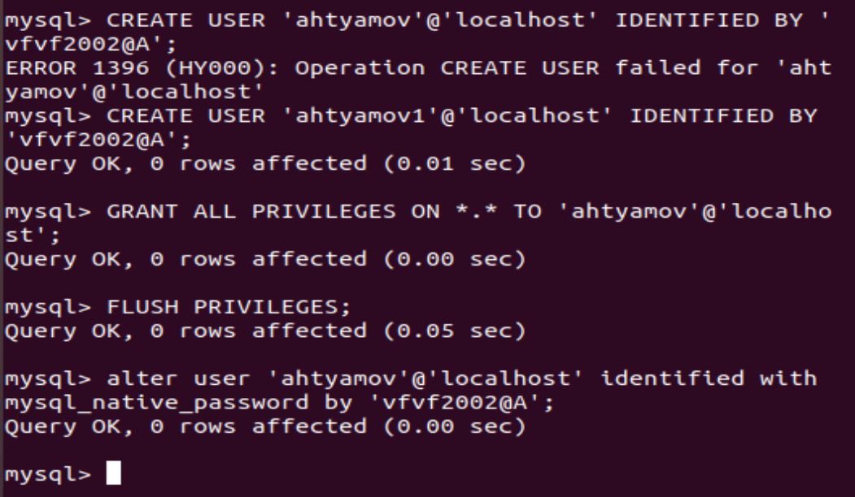

Установим phpmyadmin

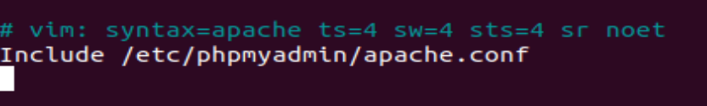

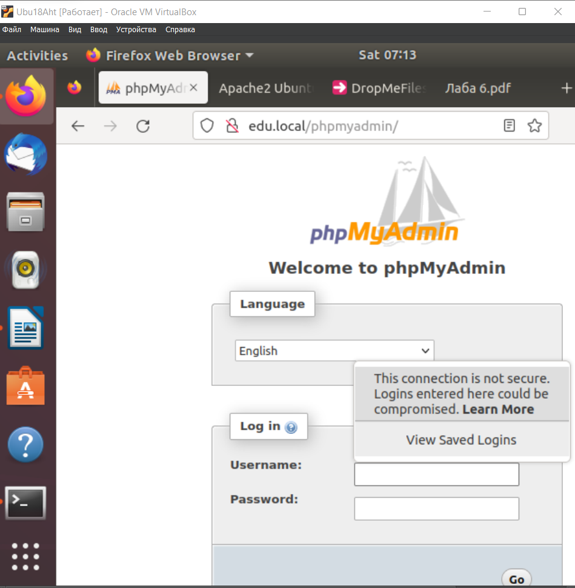

Создадим таблицу в базе данных

Создадим строки в базе данных

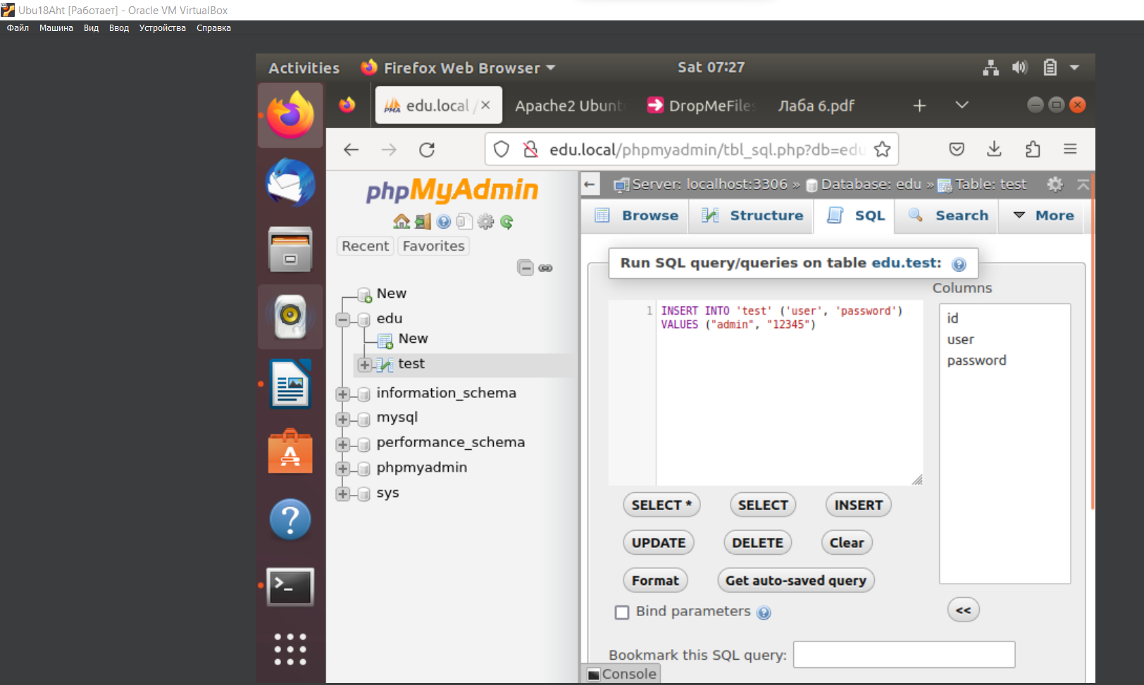

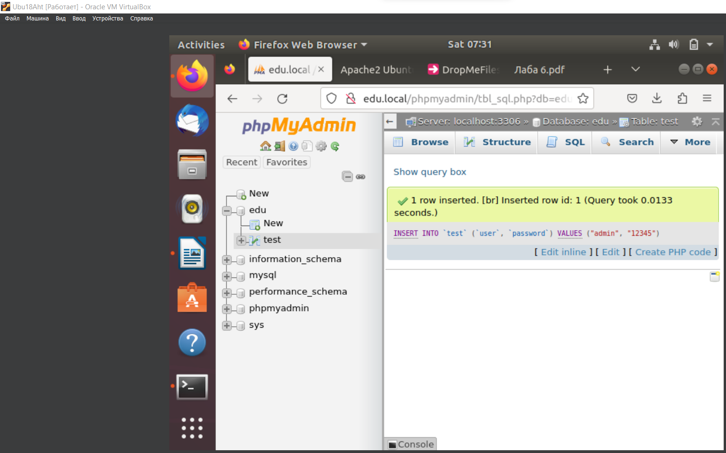

Изменим наш index.php

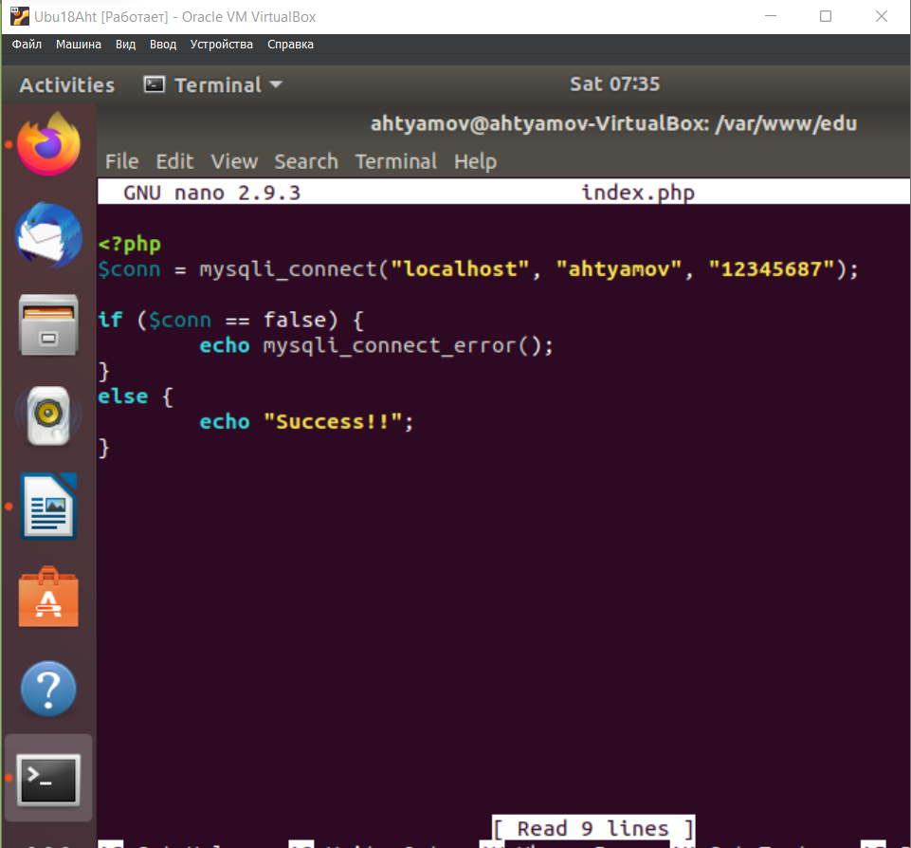

Откроем в браузере и проверим

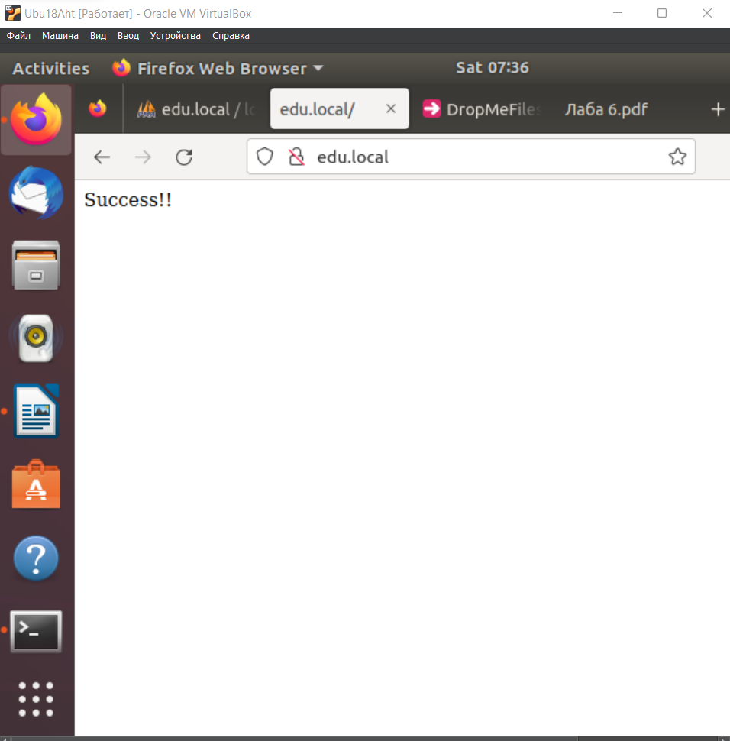

Добавим пользовательские данные Для упрощения будем использовать GET-параметры. Так не стоит делать в реальных системах

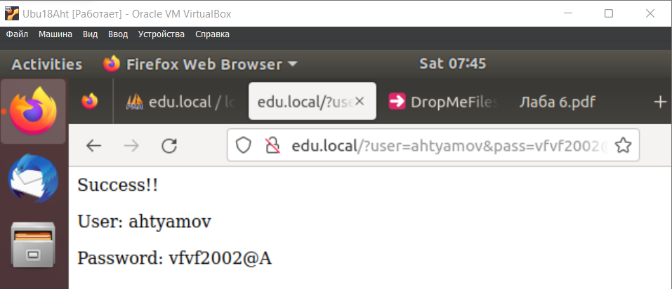

Добавим проверку существования записи пользователя с введенными логином и паролем

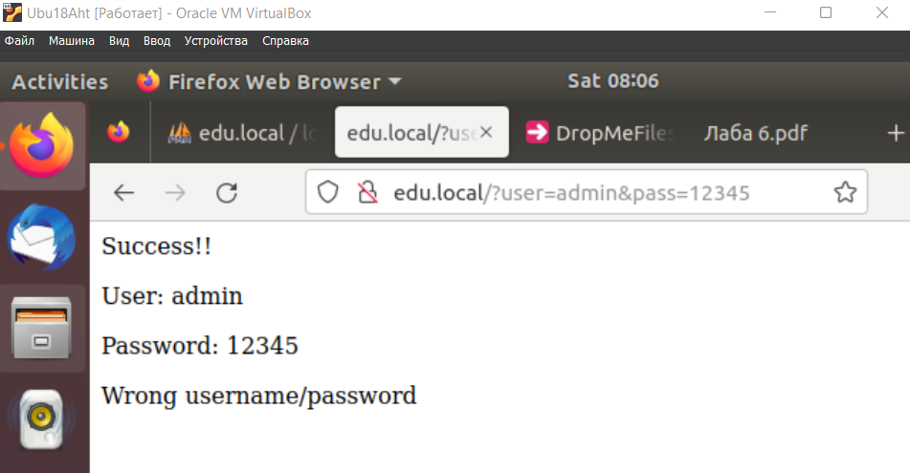

**Пользователь admin содержится в базе данных, но все равно выходит ошибка, также ошибка появляется в базе данных phpmyadmin**

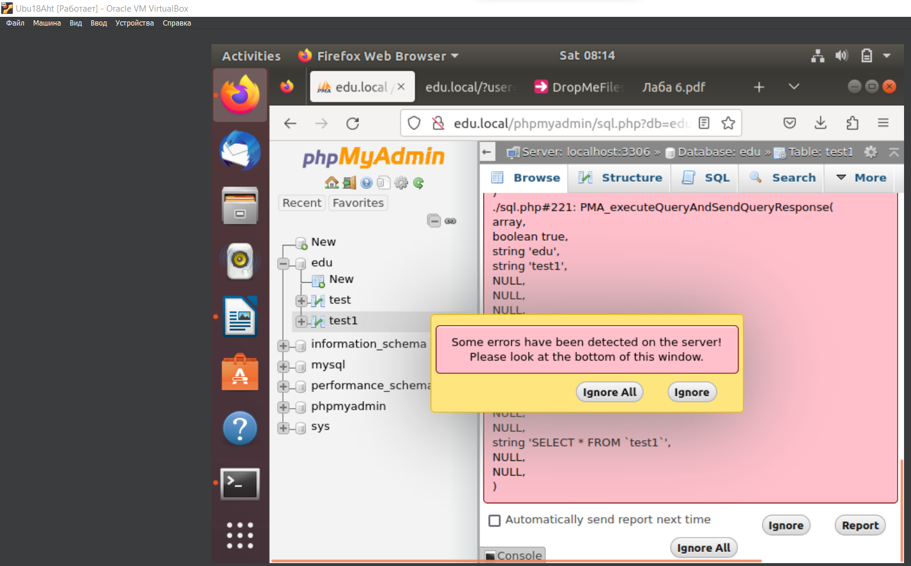

**Так как нет связи с базой данных, то не срабатывает и sql инъекция и нет смысла ставить защиту от неё**

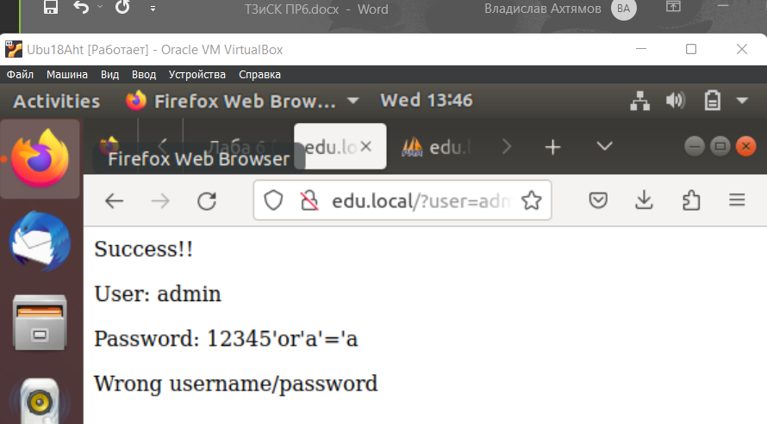

Но я все равно поизучал об sql инъекциях и могу расписать их принцип

SQL-инъекции — это методы злоумышленников для внедрения вредоносного SQL-кода в запросы к базе данных. Путем ввода специально сформированных данных в пользовательские вводы, такие как формы на веб-сайтах, злоумышленник может получить несанкционированный доступ к базе данных, изменять, удалять или получать конфиденциальную информацию. SQL-инъекции являются одним из наиболее распространенных видов атак на веб-приложения и требуют осторожности и соблюдения соответствующих мер безопасности для предотвращения их использования.

В нашем случае система авторизации считает, что пароль верен, потому что условие 'or'a'='a всегда истинно, потому что оно является логическим выражением, в котором оба оператора равны друг другу.

Смог доделать:

